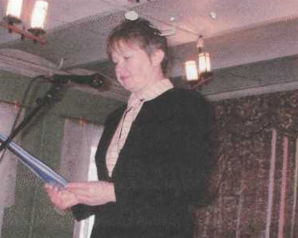

Хамидуллина
Татьяна
Анатольевна

Хамидуллимна Т.А. – директор Мариинско-Посадской централизованной библиотечной системы. Мариинско–Посадская централизованная библиотечная система является одним из признанных центров информации, просвещения, пропаганды книги и культуры, она объединяет 30 учреждений: центральную районную библиотеку, детскую районную библиотеку, городскую библиотеку семейного чтения, 27 библиотек – филиалов.
Хамидуллина Т.А. как директор библиотеки пропагандирует формирование краеведческих, нравственных, информационно – библиографических знаний, экологической культуры и культуры межнациональных и межрегиональных отношений, привитие чувства гражданственности, пропаганда здорового образа жизни.
Хамидуллина Т.А. много внимания уделяет нравственно – правовому воспитанию подрастающего поколения, пропаганде здорового образа жизни в надежде, что это поможет молодежи не оступиться в начале жизненного пути, избежать конфликта с законом, воспитанию экологической культуры у молодежи, привитию любви к малой родине и возрождению народных традиций, промыслов, ремесел, предоставление доступной всем категориям читателей самой разнообразной информации о районе (его истории, экономики, культуре, экологии, социально – политической жизни и т.д.).

